* Create a database called "contact"
* Create a collection called "contactlist"
* Create a database called "contact"
* Create a collection called "contactlist"

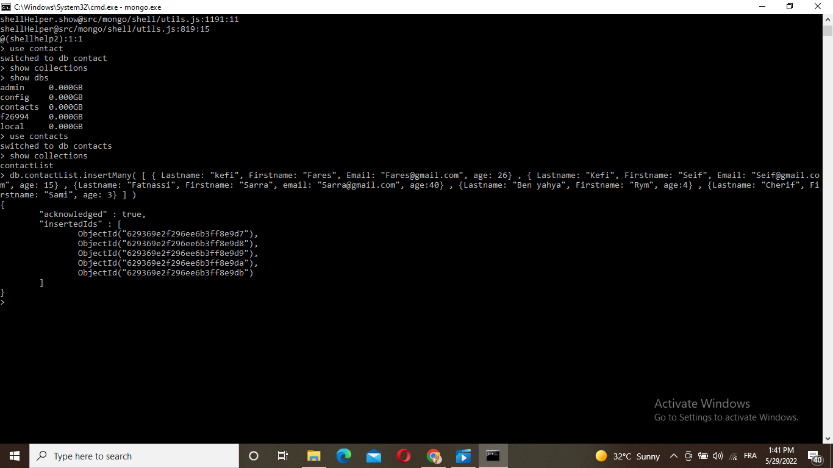

* Display all the information about only one person using his ID.

* Display all the contacts with an age >18.

* Change the contact's first name from"Kefi Seif" to "Kefi Anis".

* Delete the contacts that are aged under <5.
* Display all of the contacts list

